Grundtræning skriftlig matematik A-niveau

KBJ, marts 2023 **DELPRØVE 2**

**Opgave 1**

En stokastisk variabel $X$ er normalfordelt med middelværdi $μ=221,7$ og spredning $σ=14,3$.

1. Bestem $P\left(X≤200\right)$.
2. Undersøg om $X=265$ er et exceptionelt udfald.

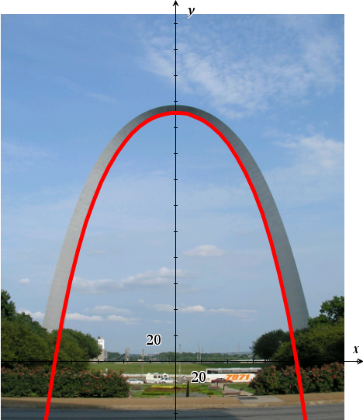**Opgave 2**

I en model beskrives indersiden af *Gateway Arch* i St. Louis, USA, som et udsnit af grafen for funktionen $f$ bestemt ved

$f\left(x\right)=-18,6·\left(e^{0,02688·x}+e^{-0,02688·x}\right)+229$.

På begge akser er enheden meter. Førsteaksen er placeret langs jorden.

1. Benyt modellen til at bestemme højde og bredde ved jorden, af indersiden af Gateway Arch.
2. Benyt modellen til at bestemme længden af indersiden af Gateway Arch.

**Opgave 3**

En harmonisk svingning $f$ er bestemt ved

$$f\left(x\right)=18,2·\sin\left(1,3·x-2,7\right)+11,9, -5≤x≤10$$

1. Tegn grafen for $f$, og bestem funktionens minimale og maksimale værdier.
2. Bestem perioden for $f$

**Opgave 4**

En funktion af to variabel $f$ er bestemt ved

$$f\left(x,y\right)=6·x·y-x^{3}-3·y^{2}$$

1. Tegn grafen for $f$ i koordinatsystemet $\left[-3;5\right]×\left[-3;5\right]×\left[-3;5\right]$, og bestem $f\left(1, 3\right)$.
2. Bestem koordinatsættet til hvert af de to stationære punkter på grafen for $f$.
3. Bestem arten for hvert af de to stationære punkter på grafen for $f$.

**Opgave 5**

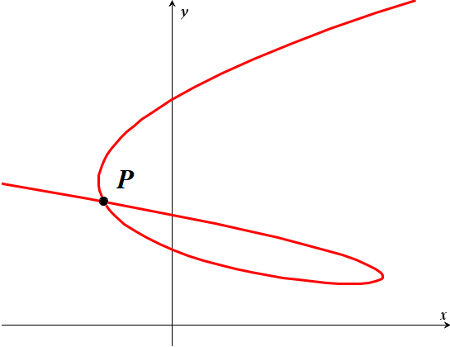En vektorfunktion $\vec{r}$ er bestemt ved

$$\vec{r}\left(t\right)=\left(\begin{aligned}t^{3}-9·t+5 \\ t^{2}+2·t+4\end{aligned}\right).$$

Det oplyses at banekurven for $\vec{r}$ har et dobbeltpunkt $P$.

1. Bestem ${\vec{r}}^{'}\left(2\right)$.
2. Bestem de to parameterværdier for dobbeltpunktet $P$.
3. Bestem de to punkter, hvor banekurven for $\vec{r}$ har lodret tangent.

**Opgave 6**

En differentialligning er givet ved:

$$y^{'}=\frac{y}{x}+k·x$$

Om en løsning $f$ vides at dens graf går gennem punkterne $P\left(1,2\right)$ og $Q\left(5,20\right)$.

1. Bestem en forskrift for $f$

**Opgave 7**

En differentialligning er givet ved

$y^{'}=x^{3}·y^{2}$.

En løsning $f$ har graf igennem punktet $P\left(0,2\right)$.

1. Tegn hældningsfeltet for differentialligningen i koordinatsystemet $\left[-6;6\right]×\left[-4;4\right]$, sammen med løsningskurven gennem $P$.
2. Bestem en forskrift for $f$.

**Opgave 8**

I en model beskrives vægten af en nyklækket kylling ved en stokastisk variabel $X$ (målt i gram). Det antages at $X$ er normalfordelt med middelværdi $μ=34$ og spredning $σ=6$.

1. Bestem intervallet af normale udfald for vægten af en nyklækket kylling.
2. Tegn grafen for tæthedsfunktionen for $X$.
3. Bestem sandsynligheden for, at en nyklækket kylling vejer mindst 45 gram.

**Opgave 9**

En funktion af to variable $f$ er bestemt ved

$$f\left(x,y\right)=\frac{2x^{2}-6x·y+4}{y^{2}+1}.$$

1. Tegn grafen for $f$ i koordinatsystemet $\left[-10;10\right]×\left[-10;10\right]×\left[-10;10\right]$.
2. Bestem gradienten $∇f\left(5,3\right)$.

Det oplyses at $z=g\left(x\right)$ er en snitfunktion til $f$, defineret ved $g\left(x\right)=f\left(x,1\right)$.

1. Argumentér for at snitkurven, som er graf for $g$, har form som en parabel, og bestem toppunktet for denne.

**Opgave 10**

En cirkel er bestemt ved en parameterfremstilling

$$\left(\begin{aligned}x \\ y\end{aligned}\right)=\left(\begin{aligned}4 \\ 2\end{aligned}\right)+7·\left(\begin{aligned}\cos\left(t\right) \\ \sin\left(t\right)\end{aligned}\right), 0≤t≤2π.$$

1. Opstil en ligning for cirklen, og tegn den i et koordinatsystem.

En parabel er givet ved ligningen $y=2·x^{2}-16x+27$.

1. Bestem de tre skæringspunkter mellem parablen og cirklen.

**Opgave 11**

En vektorfunktion $\vec{r}$ er bestemt ved

$$\vec{r}\left(t\right)=\left(\begin{aligned}-t^{3}+5·t+4 \\ t+3\end{aligned}\right), -3≤t≤3.$$

1. Tegn banekurven for $\vec{r}$.
2. Bestem parameterværdierne for de to punkter på banekurven, som har lodret tangent.
3. Bestem en ligning for tangenten til banekurven for $\vec{r}$ i punktet der svarer til $t=1$.

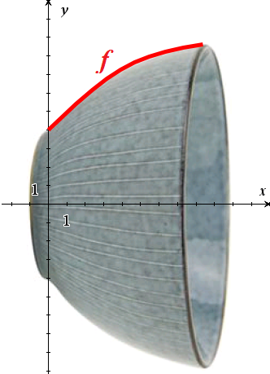**Opgave 12**

I en model kan kanten af en skål beskrives ved grafen for funktionen $f$ bestemt ved:

$$f\left(x\right)=\frac{8,9}{1+1,225·e^{-0,43·x}}, 0≤x≤7,2$$

Enheden på begge akser er cm.

1. Benyt modellen til at bestemme skålens volumen.
2. Bestem hvor højt i skålen der skal sidde et mærke, så opfyldning til mærket svarer til 800 cm3.

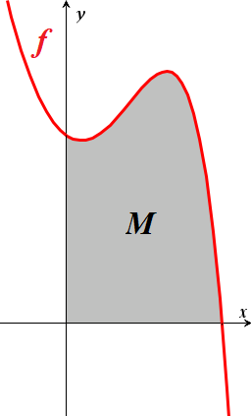**Opgave 13**

En funktion $f$ er bestemt ved

$f\left(x\right)=x^{2}-2^{x}+7$.

Det oplyses at grafen for $f$ sammen med koordinatsystemets akser afgrænser en punktmængde $M$ i første kvadrant, som har et areal.

1. Bestem koordinatsæt til grafens skæringspunkter med koordinatsystemets akser.
2. Bestem arealet af $M$.

**Opgave 14**

Udviklingen i en population af næsehorn i en nationalpark i Kenya kan beskrives ved differentialligningen

$$\frac{dN}{dt}=-0,0001·N^{2}+0,1215·N-1,8,$$

hvor $N$ er antal næsehorn til tidspunktet $t$ (målt i år). I 2005 var populationen på 200 næsehorn.

1. Bestem med hvilken hastighed populationen vokser, når den består af 200 næsehorn.
2. Bestem hvor mange næsehorn, der ifølge modellen vil være i populationen efter lang tid.
3. Bestem hvor mange næsehorn, der mindst skal være, for at populationen vokser.

**Opgave 15**

En funktion $f$ er bestemt ved:

$f\left(x\right)=\ln\left(x^{2}+\frac{1}{2}\right)·3+k, -10≤x≤10$.

1. Tegn grafen for $f$, når $k=-2$.
2. Bestem tallet $k$, så der gælder at $\int_{1}^{10}{f(x)}dx=125$.

**Opgave 16**

I en model kan vægten af en agurk fra et bestemt drivhus bestemmes ved en normalfordelt stokastisk variabel $X$, som kan beskrives ved tæthedsfunktionen $f$ med forskriften

$f\left(x\right)=0,02541·e^{-0,002028·x^{2}+1,217·x-182,6}$

1. Tegn grafen for $f$ og bestem middelværdien for $X$.
2. Bestem sandsynligheden for, at en agurk vejer mellem 270 gram og 320 gram

**Opgave 17**

En vektorfunktion $\vec{s}$ er bestemt ved

$$\vec{s}\left(t\right)=\left(\begin{aligned}-t^{3}+4·t^{2}+4·t \\ t^{2}+1\end{aligned}\right), -3≤t≤5.$$

Det oplyses at $\vec{s}$ har et dobbeltpunkt $P$ for parameterværdierne $t=-2$ og $t=t_{0}$.

1. Tegn banekurven for $\vec{s}$.
2. Bestem koordinatsættet til $P$ samt tallet $t_{0}$.

**Opgave 18**

I en model kan en bakke beskrives ved grafen for en funktion af to variable

$f\left(x,y\right)=-0,1·x^{2}+0,2·x-0,1·y^{2}+0,4·y+2,5$.

Enheden på alle akser måles i hektometer (100 meter), og $f\left(x,y\right)$ angiver højde over grundplanen.

1. Tegn grafen for $f$ i koordinatsystemet $\left[-5;10\right]×\left[-5;10\right]×\left[0;15\right]$.
2. Benyt modellen til at bestemme hvor højt over grundplanen bakkens top ligger.

En vandrer vil gå rundt om bjerget i en fast højde $h$. Det oplyses at højdekurven i højden $h$ har form som en cirkel med ligningen $f\left(x,y\right)=h$.

1. Bestem i hvilken højde vandreren skal gå, for at turens længde bliver 20 hm.

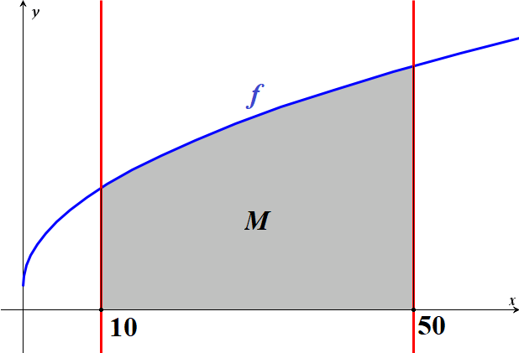**Opgave 19**

En funktion $f$ er bestemt ved

$$f\left(x\right)=4·\sqrt{x}+3.$$

En punktmængde $M$ er afgrænset af førsteaksen, grafen for $f$ samt linjerne $x=10$ og $x=50$, som vist på figuren.

1. Bestem arealet af $M$.
2. Bestem volumenet af det omdrejningslegeme, som fremkommer ved at dreje $M$ rundt om førsteaksen med $360°$.

**Opgave 20**

En vektorfunktion $\vec{s}\left(t\right)$ er bestemt ved

$$\vec{s}\left(t\right)=\left(\begin{aligned}t^{3}-4·t^{2}+t+10 \\ t^{2}-t-1\end{aligned}\right), -3≤t≤5.$$

1. Tegn banekurven for $\vec{s}$.

Det oplyses at banekurven for $\vec{s}$ har et dobbeltpunkt $P$ for $t=2$.

1. Bestem den anden parameterværdi for dobbeltpunktet $P$.
2. Bestem den spidse vinkel mellem de to tangenter til dobbeltpunktet $P$.

**Opgave 21**

En funktion af to variable $f$ er bestemt ved

$$f\left(x,y\right)=e^{{\left(x-3\right)}^{2}+{\left(y-2\right)}^{2}}.$$

1. Tegn grafen for $f$ i grafervinduet $\left[0;5\right]×\left[0;5\right]×\left[0;5\right]$.
2. Bestem koordinatsæt til og art af det enlige stationære punkt for $f$.
3. Bestem gradienten $∇f\left(2,3\right)$.

**Opgave 22**

En differentialligning er givet ved

$$\frac{dy}{dx}=x·y-2·x^{3}.$$

1. Tegn hældningsfeltet for differentialligningen i grafervinduet $\left[-5;5\right]×\left[-20;20\right]$, sammen med løsningskurven gennem punktet $P\left(2,4\right)$.
2. Bestem linjeelementet for punktet $P\left(2,4\right)$.
3. Bestem en forskrift for løsningen $f$ med graf gennem $P\left(2,4\right)$.

**Opgave 23**

I en undersøgelse er målt vægten af 200 nyfødte løveunger i en række europæiske zoologiske haver. Nogle af målingerne er vist i følgende tabel.

|  |  |  |  |  |  |
| --- | --- | --- | --- | --- | --- |
| Vægt (gram) | 1171 | 1666 | … | 1163 | 1512 |

*Resten af data findes i den til opgaveserien hørende datafil.*

1. Vis at målingerne er tilnærmelsesvist normalfordelt, og angiv middelværdi $μ$ og spredning $σ$.
2. Bestem sandsynligheden for, at en nyfødt løveunge vejer mellem 1100 og 1500 gram.
3. Afgør om det er exceptionelt, at en nyfødt løveunge vejer mere end 2 kg.

**Opgave 24**

En harmonisk svingning $f$ er bestemt ved

$$f\left(x\right)=4·\sin\left(\frac{π}{8}·x+c\right)+2,$$

hvor $c$ er et tal i intervallet $[0;5]$

1. Angiv minimum, maksimum og periode for $f$.
2. Bestem tallet $c$, således at $f$ har maksimum i $x=2$.

**Opgave 25**

En funktion $f$ er bestemt ved

$$f\left(x\right)=x^{2}·\ln\left(x\right)-\sqrt{x}, x>0$$

1. Bestem minimum for $f$.
2. Bestem den stamfunktion $F$ til $f$, som opfylder at $F\left(1\right)=\frac{13}{18}$.

**Opgave 26**

En vektorfunktion $\vec{s}$ er bestemt ved

$$\vec{s}\left(t\right)=\left(\begin{aligned}\sin\left(t\right)·\cos\left(t\right) \\ \sin\left(\frac{1}{3}t\right)·\cos\left(3t\right)\end{aligned}\right), 0≤t≤10.$$

1. Tegn banekurven for $\vec{s}$.
2. Bestem parameterværdien til det punkt på banekurven, som har den største $y$-værdi.
3. Bestem en parameterfremstilling for tangenten til banekurven for $\vec{s}$ for $t=1$.

**Opgave 27**

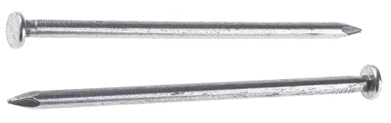

I en model beskriver den stokastiske variabel $X$ længden af søm fra en produktion, der tilstræber en længde på 100 mm. $X$ er normalfordelt med middelværdi $μ=100$ mm og spredning $σ=0,71$ mm.

1. Tegn grafen for tæthedsfunktionen for $X$.
2. Bestem intervallet af normale sømlængder, og afgør om et søm på 102 mm er ”exceptionelt”.
3. Bestem sandsynligheden for at et søm højest afviger 1 mm fra den tilstræbte længde på 100 mm.

**Opgave 28**

En funktion $f$ af to variable er bestemt ved

$$f\left(x,y\right)=y·e^{-x}-x·e^{-y}.$$

Det oplyses at der på grafen for $f$ er netop ét stationært punkt $P\left(x_{0},y_{0},f\left(x_{0},y_{0}\right)\right)$.

1. Tegn grafen for $f$.
2. Bestem koordinatsættet til og arten af det stationære punkt $P$.
3. Bestem gradienten for $f$ når $x=1$ og $y=-1$.

**Opgave 29**

I en model kan udviklingen i en bestemt bakteriepopulation beskrives ved differentialligningen

$$\frac{dB}{dt}=3,2·{10}^{-7}·B·\left(1,4·{10}^{6}-B\right),$$

Hvor $B\left(t\right)$ angiver antallet af bakterier til tidspunktet $t$ (målt i timer efter målingens start).

Det oplyses at ved målingens start indeholdt populationen $100.000$ bakterier.

1. Bestem væksthastigheden i populationen, når den består af 500.000 bakterier.
2. Bestem antallet af bakterier efter 7 timers målinger.
3. 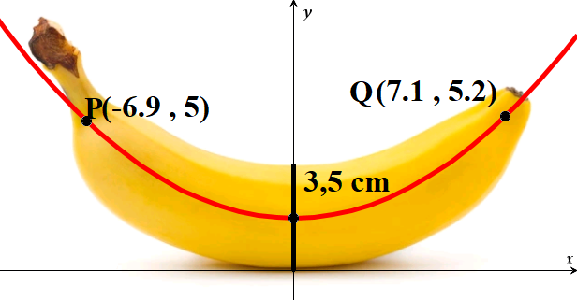Bestem det tidspunkt, hvor populationen vokser hurtigst.

**Opgave 30**

I en model kan det indre af en banan beskrives ved en parabel i et koordinatsystem. Bananens ender ligger i $P\left(-6.9,5\right)$ og $Q\left(7,1 . 5.2\right)$. Bananen er 3,5 cm tyk på det sted hvor den ligger på underlaget, og parablen går gennem midten af banen på dette sted. Alle enheder er cm.

1. Bestem længden af bananen i form af kurvelængden for parablen fra $P$ til $Q$.

**Opgave 31**

I en undersøgelse er der for en bestemt fugleart målt sammenhørende værdier mellem vægt og antal æg fuglen lægger i løbet af et helt liv. Nogle af målingerne fremgår af følgende tabel.

|  |  |  |  |  |  |
| --- | --- | --- | --- | --- | --- |
| Vægt (gram) | $$382$$ | $$391$$ | $$…$$ | $$527$$ | $$547$$ |
| Antal æg | $$24$$ | $$28$$ | $$…$$ | $$11$$ | $$20$$ |

*Resten af data findes i den til opgaveserien hørende datafil.*

I en model søges sammenhængen mellem antal æg $N$ lagt af fuglen i løbet af dens liv og dens vægt som udvokset $M$ (målt i gram) beskrevet ved

$$N=a·M+b.$$

1. Bestem tallene $a$ og $b$ ved regression.
2. Vis at residualerne er tilnærmelsesvist normalfordelte.

En forsker ønsker at teste en hypoteses om, at sammenhængen er aftagende.

1. Bestem et 95%-konfidensinterval for hældningen og vurdér forskerens hypotese.

**Opgave 32**

En funktion $f$ af to variable er bestemt ved

$$f\left(x,y\right)=\frac{x^{3}}{y^{2}+1}-x$$

1. Tegn grafen for $f$ i grafervinduet $\left[-10;10\right]×\left[-10;10\right]×\left[-10;10\right]$.
2. Bestem $f_{y}^{'}\left(-5,2\right)$.

**Opgave 33**

En harmonisk svingning $f$ er bestemt ved

$$f\left(x\right)=12·\sin\left(π·\left(5x+2\right)\right)-5$$

1. Bestem minimum, maksimum og periode for $f$.

**Opgave 34**

En vektorfunktion $\vec{r}$ er bestemt ved

$$\vec{r}\left(t\right)=\left(\begin{aligned}t^{2}·\left(t^{2}-4\right)+5 \\ t^{2}·\left(t^{2}+3\right)+2\end{aligned}\right), -3≤t≤3.$$

1. Tegn banekurven for $\vec{r}$.
2. Bestem ${\vec{r}}^{'}\left(2\right)$.
3. Bestem for hvilke parameterværdier at banekurven for $\vec{r}$ har lodret tangent.

**Opgave 35**

En stokastisk variabel $X$ er normalfordelt med middelværdi $μ=50$.   
Det oplyses at $P\left(X<40\right)=0,25$.

1. Bestem spredningen $σ$ for $X$.
2. Tegn grafen for fordelingsfunktionen for $X$.

**Opgave 36**

Et bestemt filtersystem til rensning af vand består af et tilløb, en beholder og et afløb med et filter. Ved anvendelsen af filteret starter det med at være tomt. Herefter kan volumenet af vand i beholderen beskrives ved differentialligningen

$$\frac{dV}{dt}=12-2,1·V^{0,3},$$

hvor $V$ angiver vandets volumen (målt i liter) og $t$ angiver tiden, målt i minutter efter start.

1. Bestem den hastighed volumenet af vand i beholderen vokser med, når den indeholder 100 liter.
2. Tegn et hældningsfelt for differentialligningen i koordinatsystemet $\left[0;1000\right]×\left[0;500\right]$ sammen med løsningskurven der beskriver udviklingen i volumenet.
3. Bestem hvor meget vand der maksimalt ender med at være i beholderen.